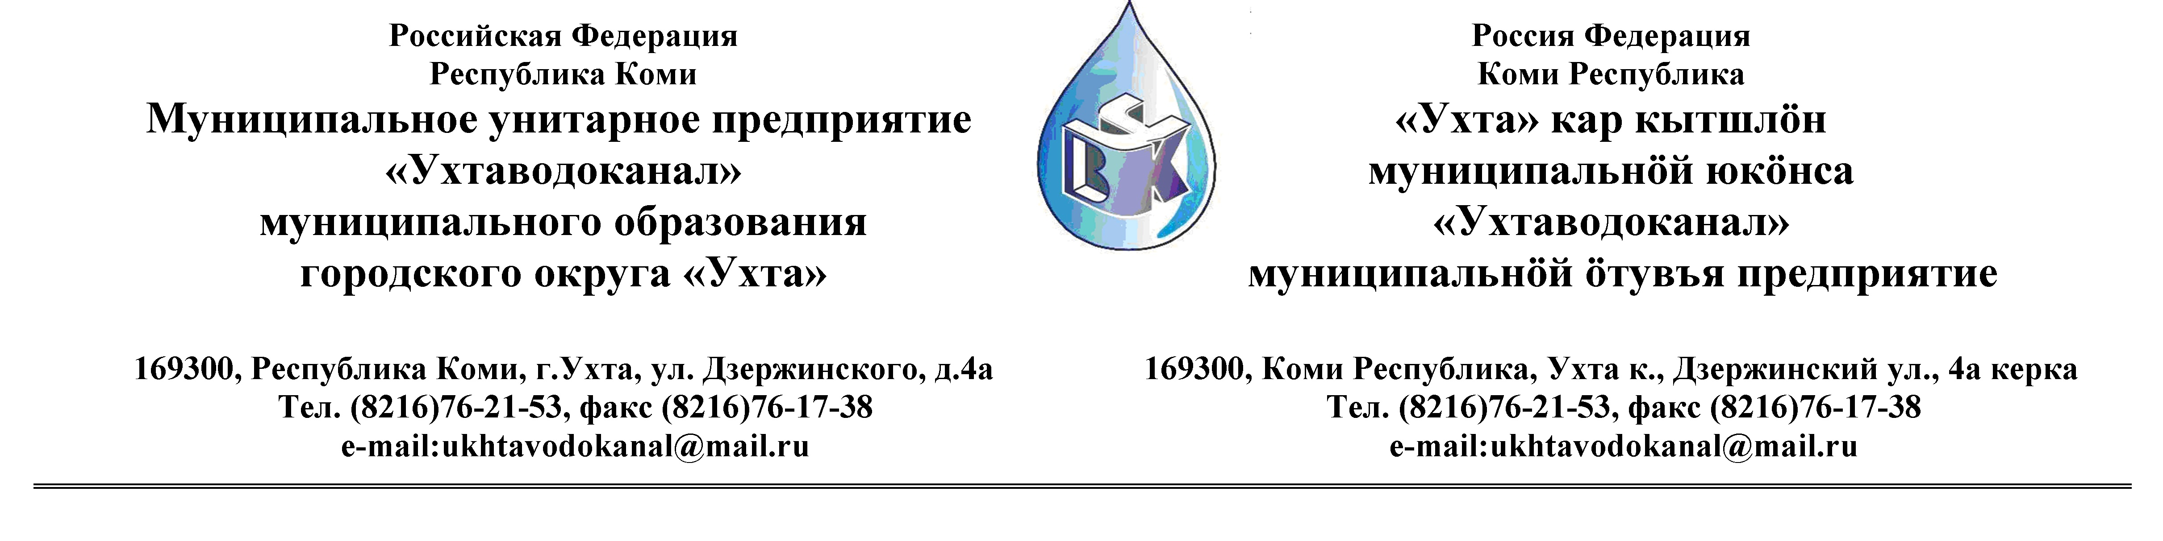
ПРОТОКОЛ № 18- 08/ 2012

Заседания Комиссии по организации и проведению закупок товаров, работ и услуг
в МУП «Ухтаводоканал» МОГО «Ухта»

от « 14 » ноября 2012 года г. Ухта, Р.К
«15» час. 00 минут ул. Дзержинского, дом 4А,
3 этаж, конференц-зал

Наименование закупки: Закупка преобразователя частоты на 315 кВт.

Заказчик: Муниципальное унитарное предприятие «Ухтаводоканал»
Муниципального образования городского округа «Ухта»

Состав комиссии:

Председатель – Е.А.Щелканова, директор предприятия;
Секретарь – Н.М.Лиховских, экономист планово – экономического отдела

Члены комиссии:
Т.А.Филиппова - зам директора - главный инженер
О.И. Курбанова – зам. директора по экономике и финансам;
М.М.Журавлев - начальник отдела логистики;
А.Н.Бобрешов – начальник юридического отдела;
А.М.Симаков – начальник отдела технического надзора;
О.В. Душина – начальник производственно-технического отдела;

На заседании присутствуют:
Председатель – Е.А.Щелканова, директор предприятия;
Секретарь – Н.М.Лиховских, экономист планово – экономического отдела

Члены комиссии:
Т.А.Филиппова- зам директора - главный инженер
О.И. Курбанова – зам. директора по экономике и финансам;
М.М.Журавлев- начальник отдела логистики;
А.Н.Бобрешов – . начальник юридического отдела;
А.М.Симаков – начальник отдела технического надзора;
О.В. Душина – начальник производственно-технического отдела;

Кворум имеется, Комиссия по организации и проведению закупок товаров, работ и услуг в МУП «Ухтаводоканал» МОГО «Ухта» правомочна

Повестка дня:

Закупка преобразователя частоты на 315 кВт.

В соответствии с Федеральным Законом № 223-ФЗ от 18.07.2011 года «О закупках товаров, работ, услуг отдельными видами юридических лиц», Приказом №0063-О от 28.03.2012 года «О введении в действие Положения о закупках товаров, работ, услуг МУП «Ухтаводоканал» и Приказом №0205-А от 25.06.2012 года «Об утверждении плана закупок» нашим предприятием было размещено на сайте http://ukhtavodokanal.ru Извещение №19-08-2012 о проведении открытого Конкурса в электронной форме на право заключения договора поставки преобразователя частоты на 315 кВт. Дата окончания приёма Заявок от Участников Конкурса в электронной форме 06 ноября 2012 года в 12 час. 00 мин.

2. К моменту окончания срока подачи Заявок на участие в открытом конкурсе в электронной форме, на право заключения Договора поставки преобразователя частоты на 315 кВт, поступила 1 (Одна) заявка с полным пакетом документов от ЗАО «Промышленная группа Прогрессия».

3. Комиссия рассмотрела Заявку и приняла решение: заявку ЗАО «Промышленная группа Прогрессия» отклонить в связи с не соответствием условиям Конкурса. Конкурс считать не состоявшимся.

4. Протокол заседания Комиссии, по организации и проведению закупок товаров, работ, услуг составлен в 1-м экземпляре и остаётся на хранении в МУП «Ухтаводоканал» МОГО «Ухта» и подлежит опубликованию на сайте «Заказчика» http://ukhtavodokanal.ru

